

**Plan de validation**

**Pages webs**

**WebReport**

Version : 1.0

Date : 22 Octobre 2021

Table des matières

1- Objectif 3

2- Test fonctionnels 3

A – Page d’accueil 3

B – Superviseur 4

C – Chef Projet 5

D – Responsable lot 5

E – Responsable métier 6

F – Personnel 6

# Objectif

Ce document a pour objectif principal de vérifier le bon fonctionnement des pages webs du produit final.

Comme chaque type utilisateur à le droit à certaines fonctionnalités, il sera divisé en fonctions des différents utilisateurs et leurs fonctionnalités. Sachant que certains utilisateur (Superviseur par exemple) aura aussi accès aux fonctionnalités des autres utilisateurs.

# Test fonctionnels

## A – Page d’accueil

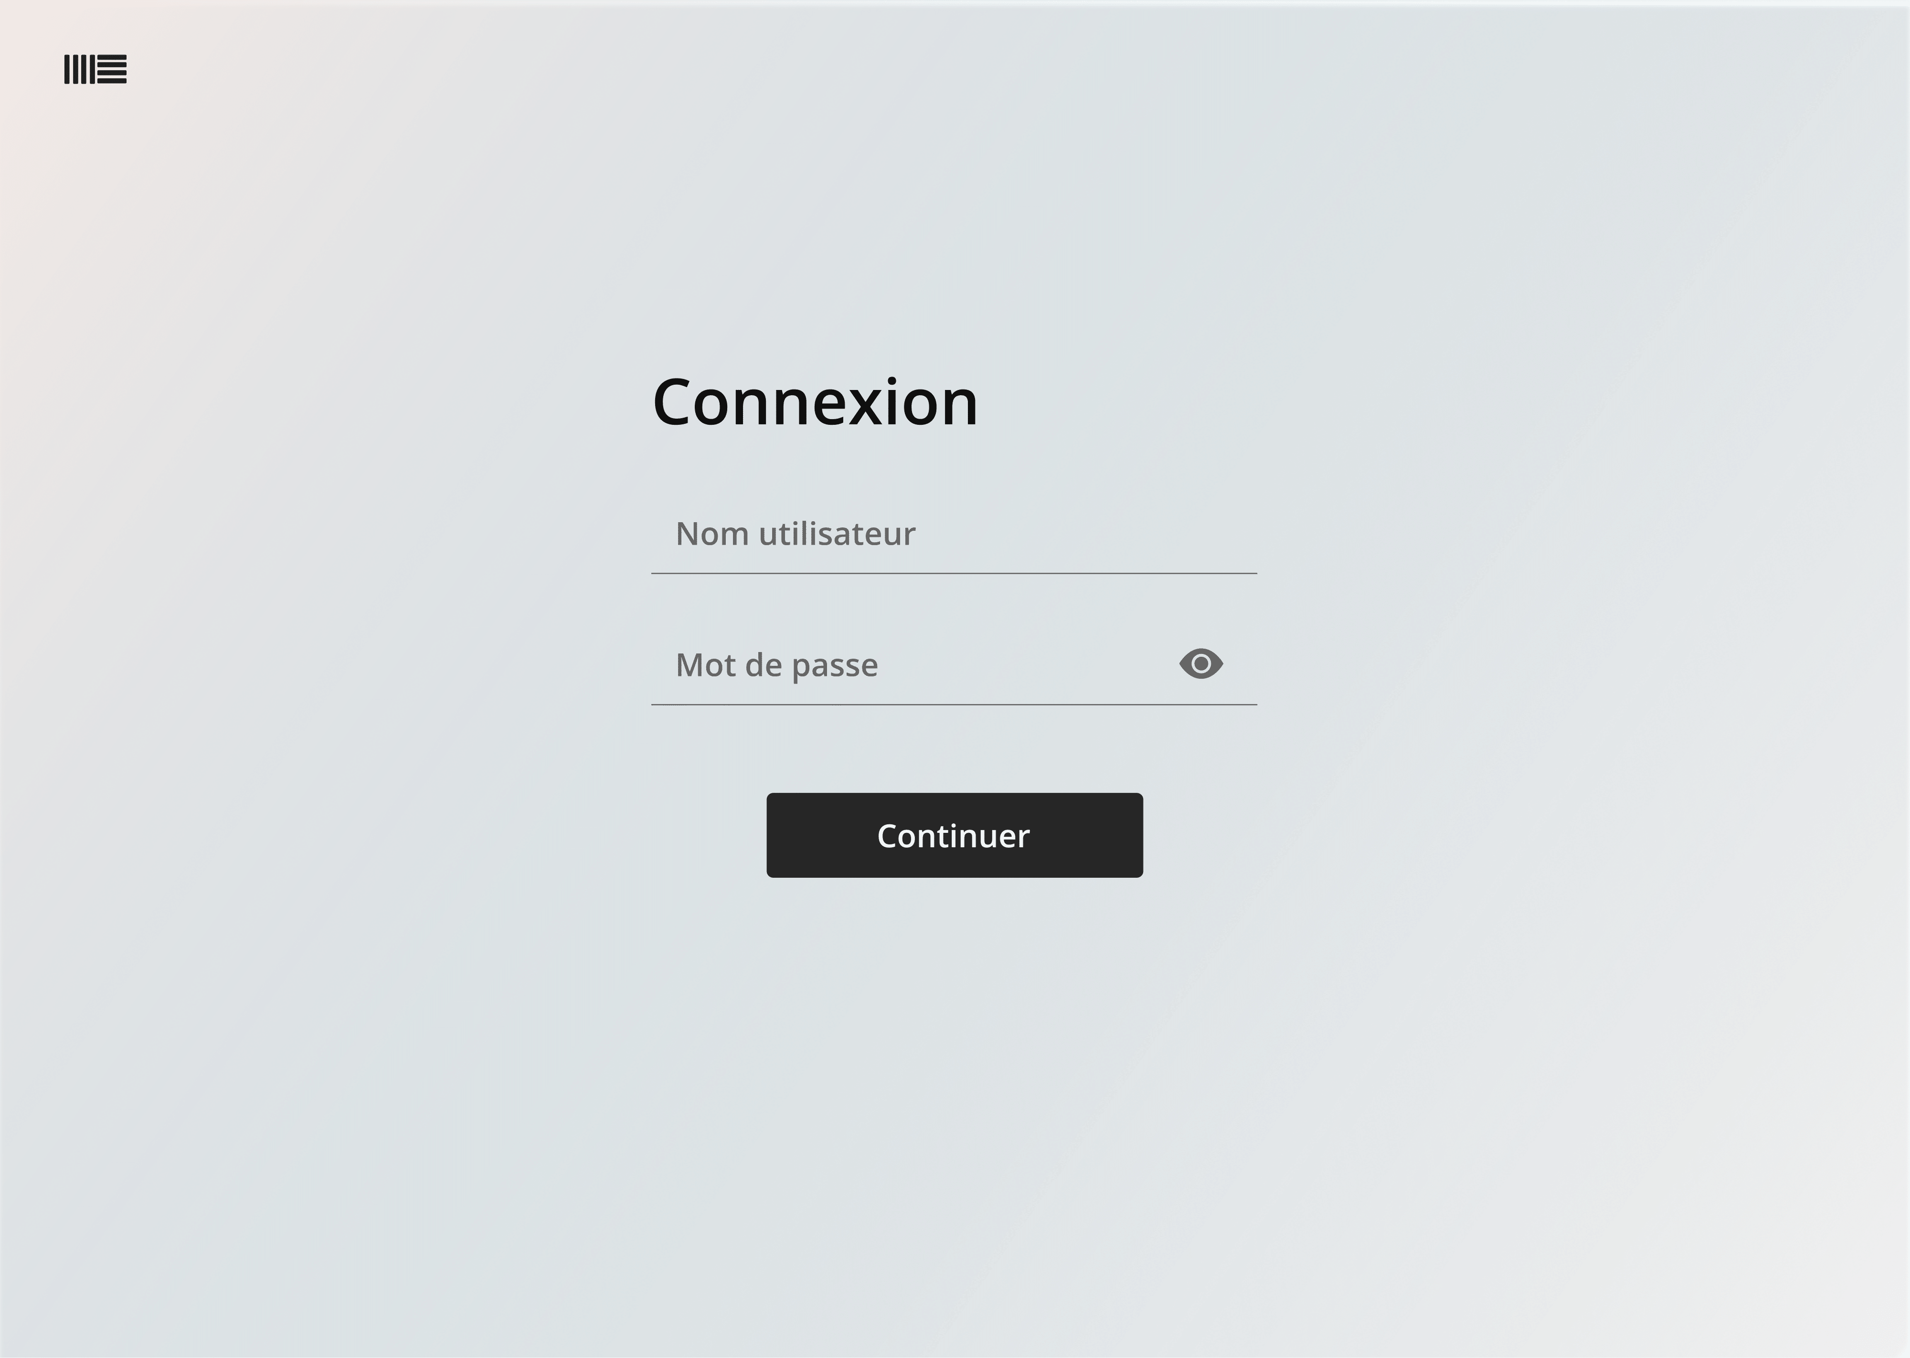

|  |  |  |
| --- | --- | --- |
| **Identifiant** | **Consigne** | **Résultat attendu** |
| 1.1 | Connexion avec un matricule et un mot de passe **existant**. | Affichage de l’espace personnel de l’utilisateur |
| 1.2 | Connexion avec un matricule et un mot de passe **inexistant** | Message d’erreur : « Matricule  ou mot de passe inexistant » |

## B – Superviseur

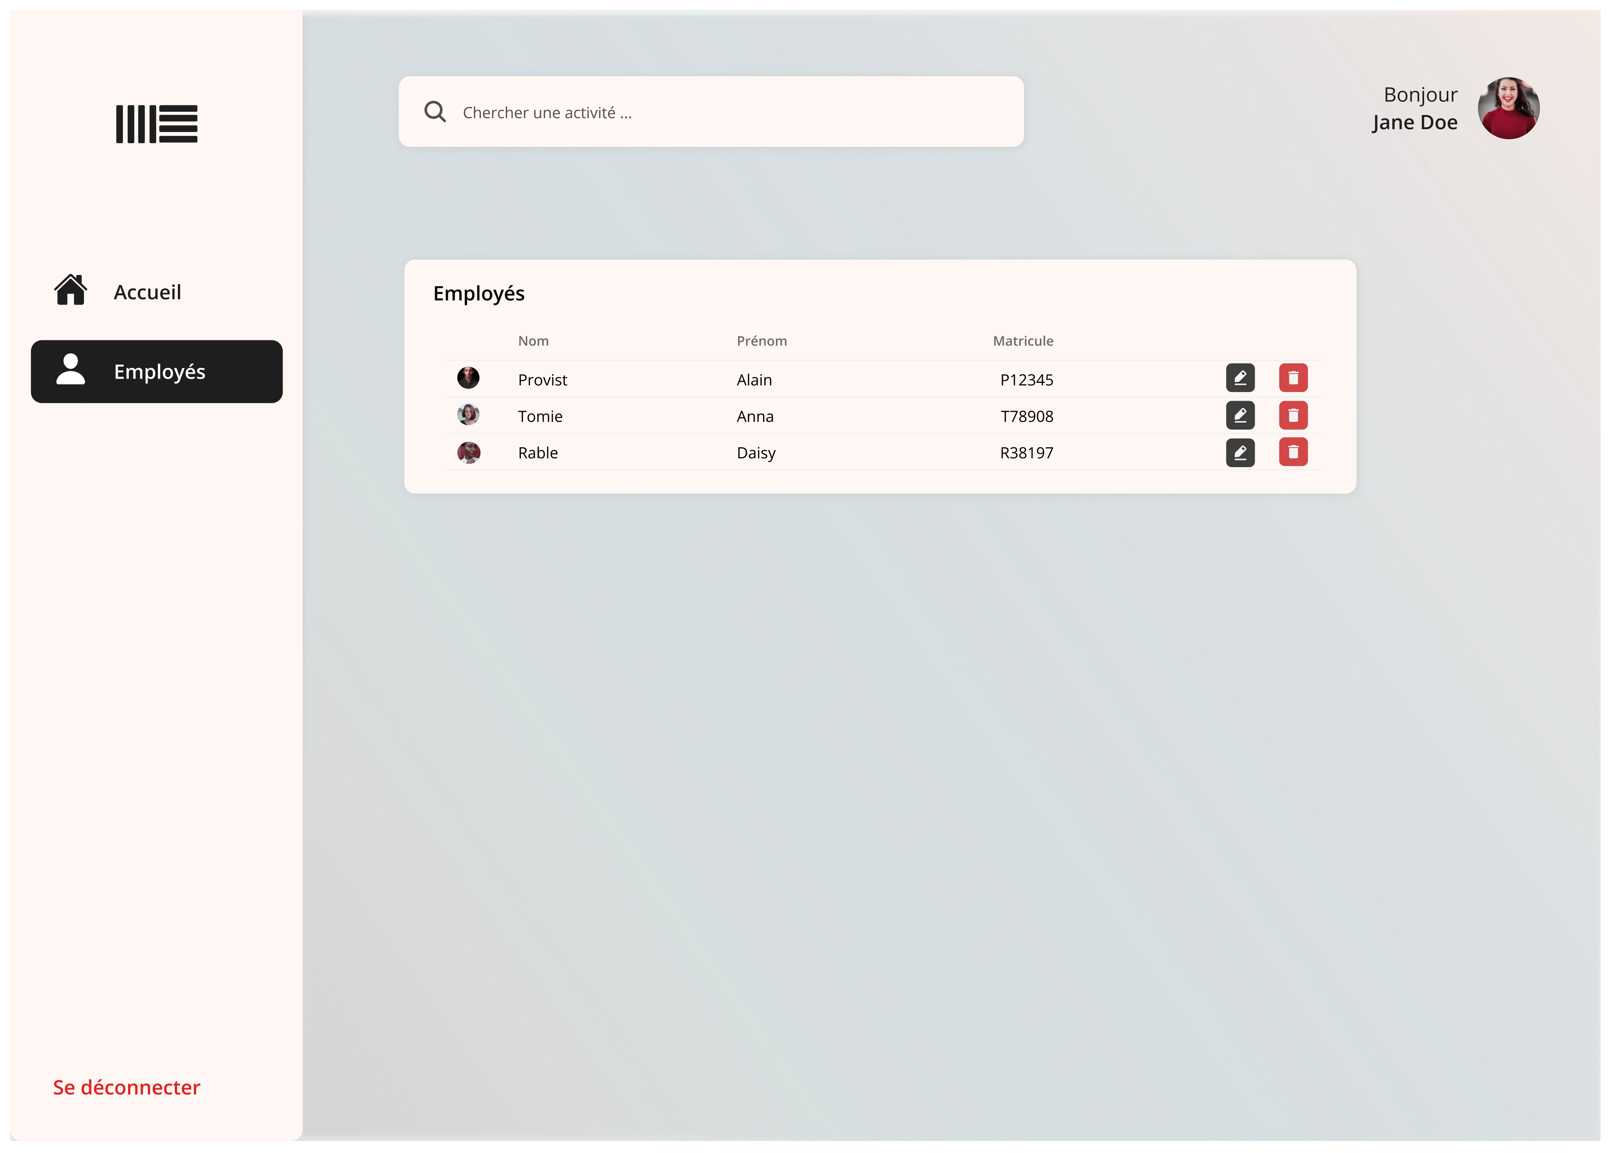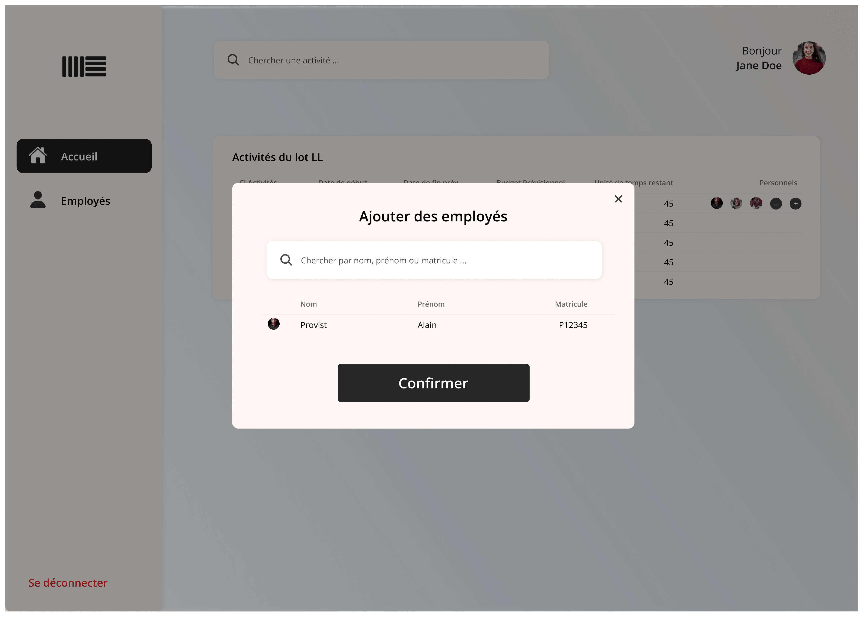

|  |  |  |
| --- | --- | --- |
| **Identifiant** | **Consigne** | **Résultat attendu** |
| 2.1 | Ajouter un employé | Affichage de la page de saisi des informations du nouvel employé. |
| 2.2 | Saisir des informations **incorrectes** du nouvel employé et appuyer sur entrée. | Affichage d’un message d’erreur avec le type d’erreur (ex : matricule incorrect) |
| 2.3 | Saisir des informations **correctes** du nouvel employé et appuyer sur entrée. | Affichage d’un message pour confirmer l’ajout de l’employé avec le résumé des informations de l’employé. |
| 2.4 | Appuyer sur le bouton de confirmation pour valider l’ajout de l’employé | Vérifier que l’employé a bien été ajouté dans la liste des employés. |
| 2.5 | Modification de l’employé | Affichage de la fenêtre pour modifier les informations de l’employé. |
| 2.6 | Suppressions de l’employé | Affichage d’un message pour confirmer la suppression de l’employé. |
| 2.7 | Appuyer sur le bouton de confirmation pour la suppression de l’employé | Vérifier que l’employé à bien été supprimé de la liste des employés. |

## C – Chef Projet

## 

|  |  |  |
| --- | --- | --- |
| **Identifiant** | **Consigne** | **Résultat attendu** |
| 3.1 | Cliquer sur le bouton « Crée un lot » | Affichage de la fenêtre pour la saisie des informations du nouvel lot. |
| 3.2 | Saisir des informations ***incorrectes*** et appuyer sur le bouton confirmer | Affichage du message d’erreur « saisie incorrecte » |
| 3.3 | Saisir des informations ***correctes*** et appuyer sur le bouton confirmer | Vérifier que le lot a bien été créé dans la liste des lots. |

## D – Responsable lot

## 

|  |  |  |
| --- | --- | --- |
| **Identifiant** | **Consigne** | **Résultat attendu** |
| 4.1 | Cliquer sur le bouton « Crée une activité » | Affichage de la fenêtre pour la saisie des informations de la nouvelle activité. |
| 4.2 | Saisir des informations ***incorrectes*** et appuyer sur le bouton confirmer | Affichage du message d’erreur « saisie incorrecte » |
| 4.3 | Saisir des informations ***correctes*** et appuyer sur le bouton confirmer | Vérifier que l’activité a bien été créée dans la liste des activités. |

## E – Responsable métier

|  |  |  |
| --- | --- | --- |
| **Identifiant** | **Consigne** | **Résultat attendu** |
| 5.1 | Affecter les activités aux personnels disponible. | Vérifier que la liste du personnel travaillant sur l’activité à bien été modifié |

## F – Personnel

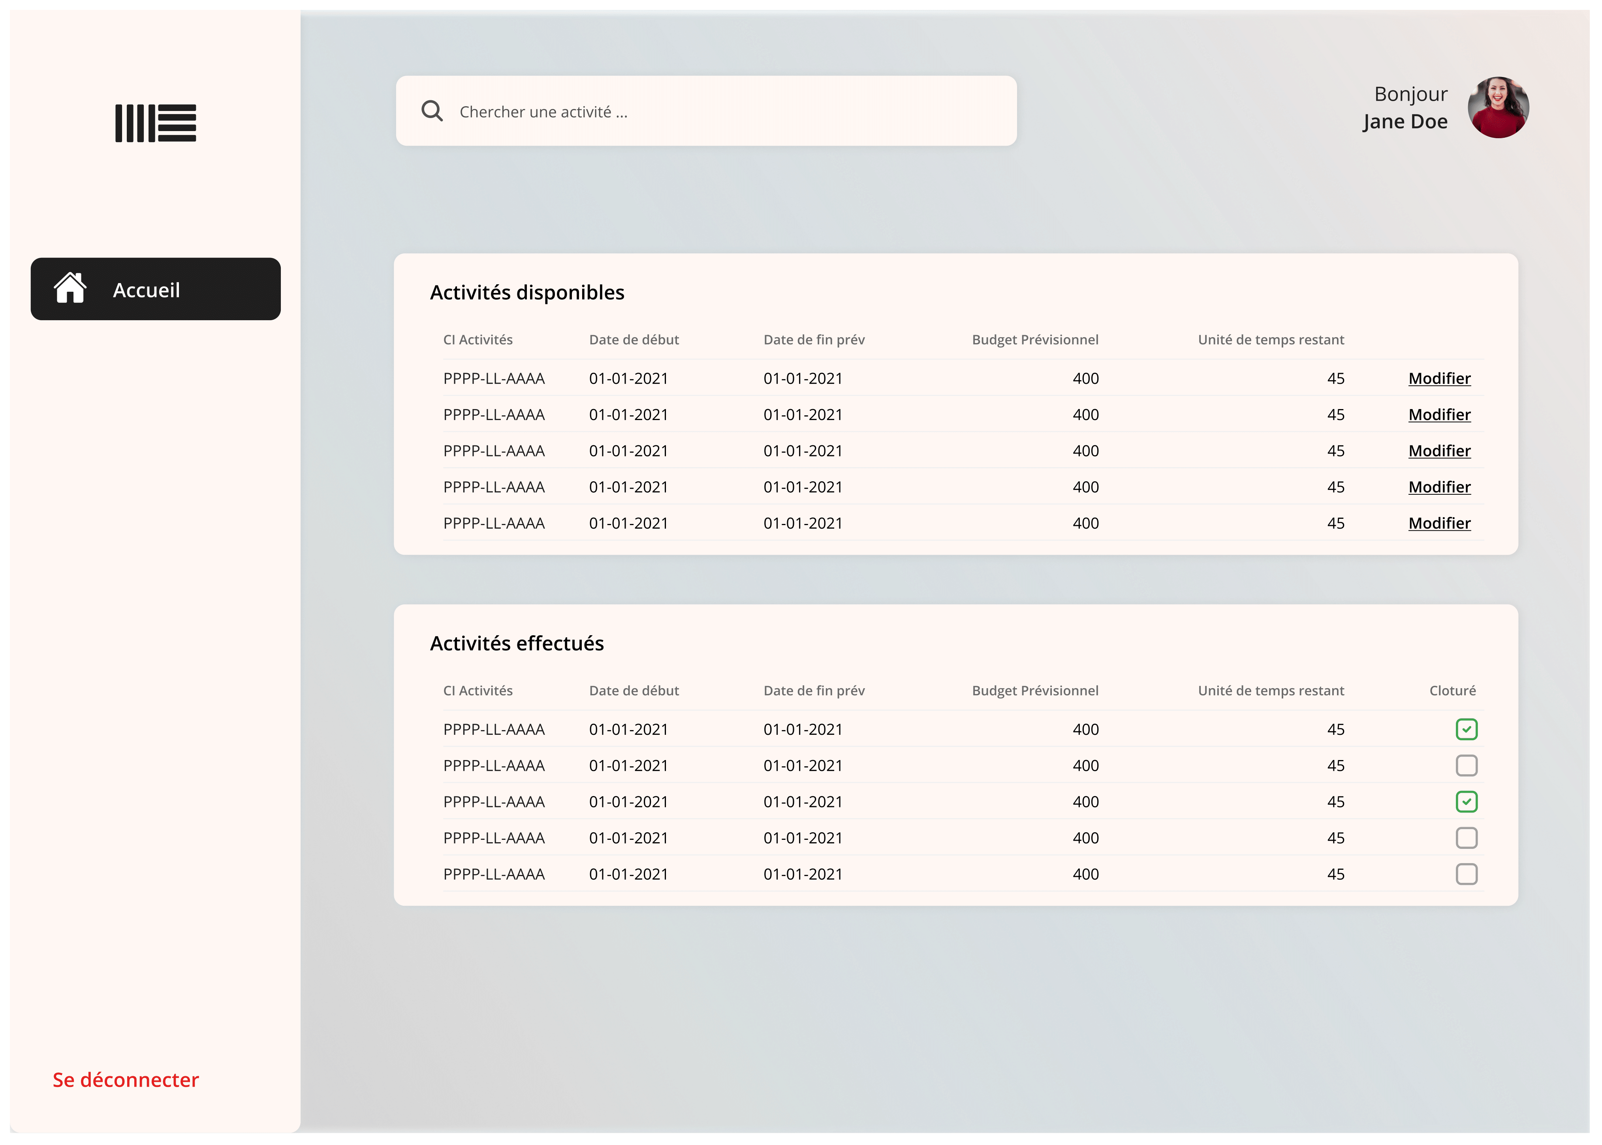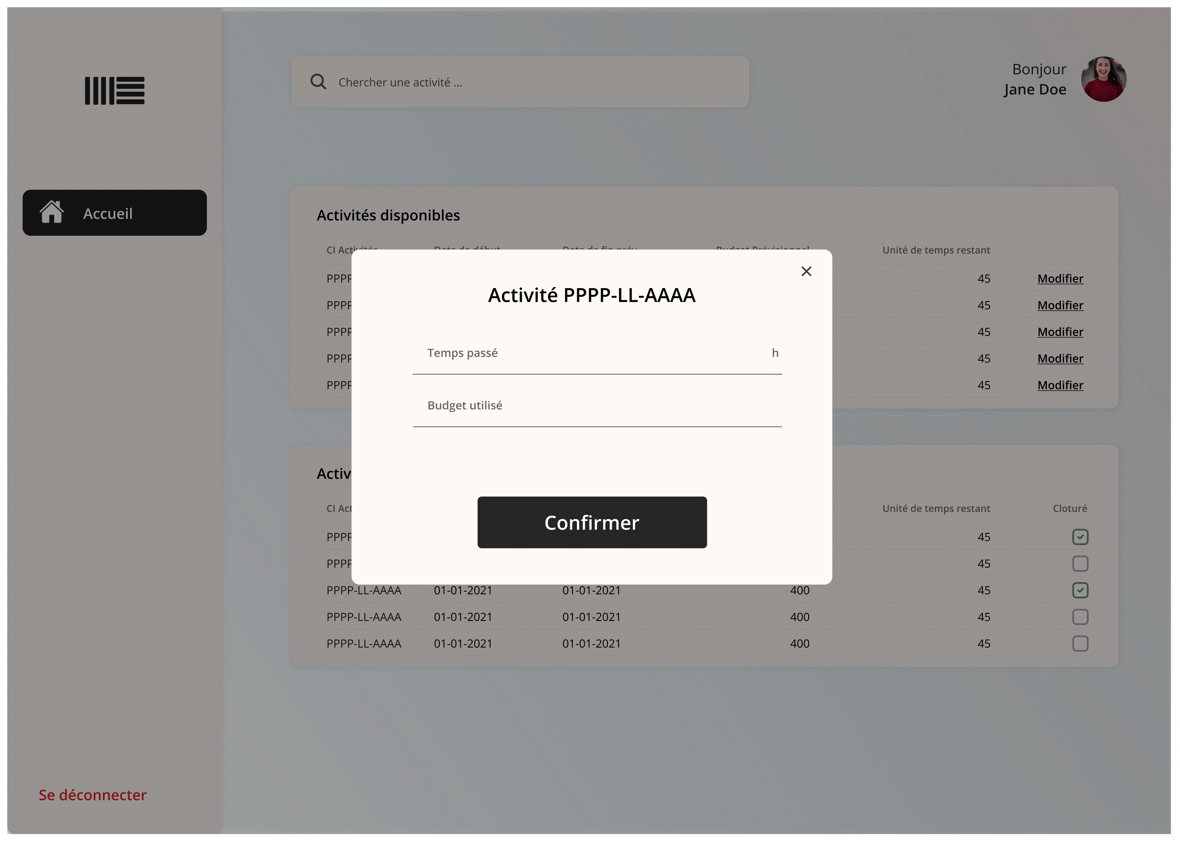

|  |  |  |
| --- | --- | --- |
| **Identifiant** | **Consigne** | **Résultat attendu** |
| 6.1 | Cliquer sur le bouton « modifier » | Affichage de la fenêtre pour la saisie des informations. |
| 6.2 | Saisir des informations ***incorrectes*** liées à une activité. | Affichage du message d’erreur « saisie incorrecte » |
| 6.3 | Saisir des informations ***correctes*** liées à une activité :  -Temps passé (en unité de temps)  -Budget dépensé. | Vérifier que le volume d’unité de temps ainsi que le budget de l’activité ont bien était modifié. |